Санкт-Петербургский национальный исследовательский университет информационных технологий механики и оптики

Тестирование программного обеспечения

**Лабораторная работа №1**

**Вариант 514**

**Студент:**

Черезов Юрий Юрьевич

**Группа:**

P3400

**Преподаватель:**

Харитонова Анастасия Евгеньевна

Санкт-Петербург

2020

# Задание

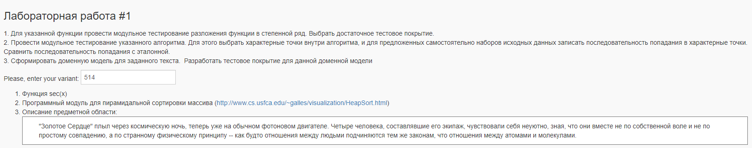

Выполнение

## Функция sec(x)

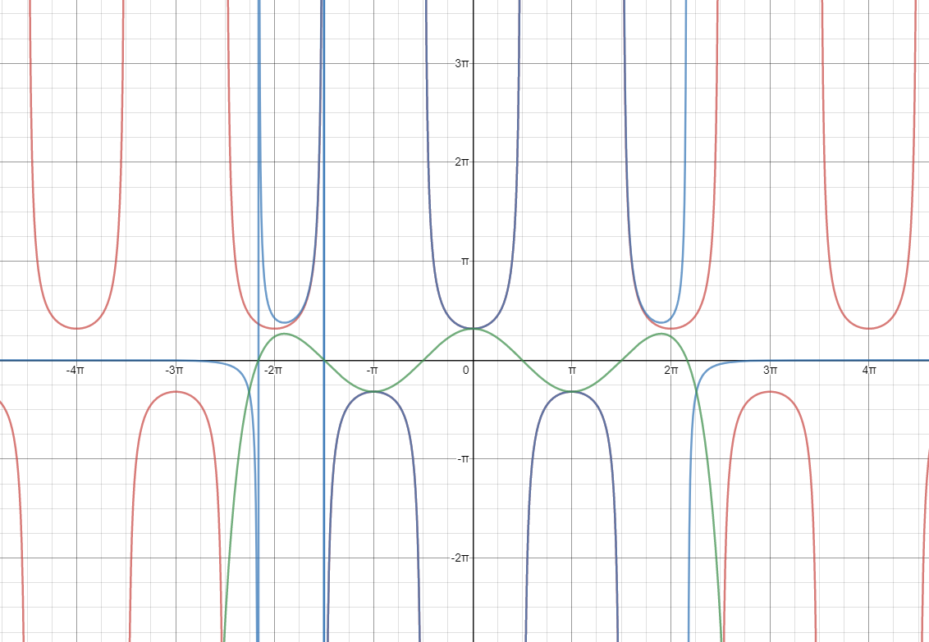

Sec(x) представлен в виде 1/cos(x), разложенного в ряд Тейлора. Поэтому на графике также приведено разложение cos(x) в ряд тейлора(зелёный цвет). Синий цвет – аппроксимация sec(x), красный цвет – sec(x)

Тестирование проводится в нуле, а также в PI, - PI и в промежутке [-4,4] с шагом 0.1, для проверки поведения функции. А также несколько значений используются для проверки приведения функции в интервал от -PI до PI, если по модулю оно больше.

## Программный модуль для поразрядной сортировки массива

Задачи сортировки состоит в приведении исходного массива к максимальной куче, а затем к забиранию максимального элемента кучи к восстановлению кучи. Поэтому проверка в первую очередь должна проверять правильность построенной кучи, а затем, возможно, нескольких снепшотов в работе алгоритмов.

## Описание предметной области

"Золотое Сердце" плыл через космическую ночь, теперь уже на обычном фотоновом двигателе. Четыре человека, составлявшие его экипаж, чувствовали себя неуютно, зная, что они вместе не по собственной воле и не по простому совпадению, а по странному физическому принципу -- как будто отношения между людьми подчиняются тем же законам, что отношения между атомами и молекулами.

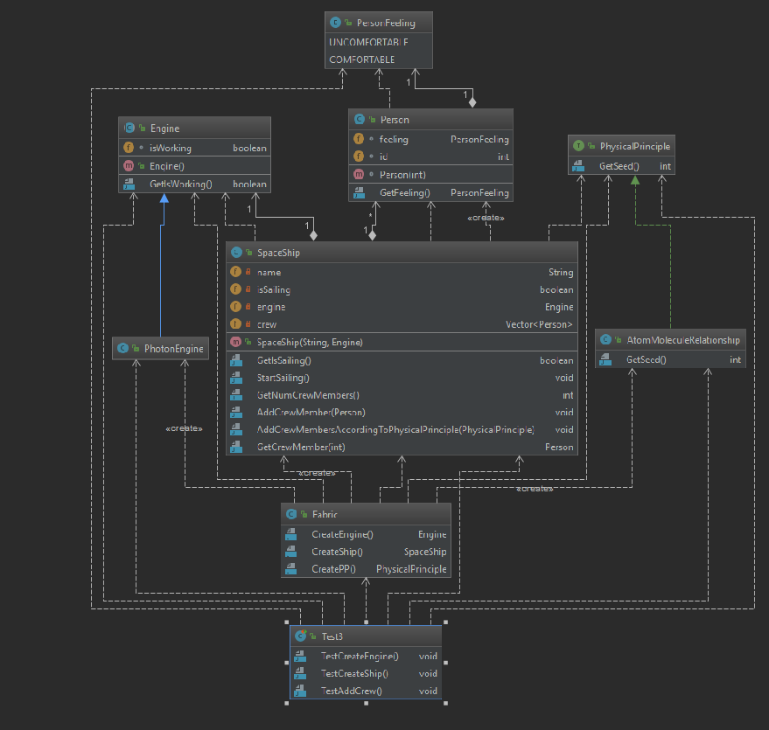

# Исходный код

https://github.com/YTitan/softwareTesting/tree/master/st_lab1/src/st_lab1

# Выводы

В ходе выполнения данной лабораторной работы были получены навыки работы с фреймворком Junit и были проведены тесты по типам белого и чёрного ящика.